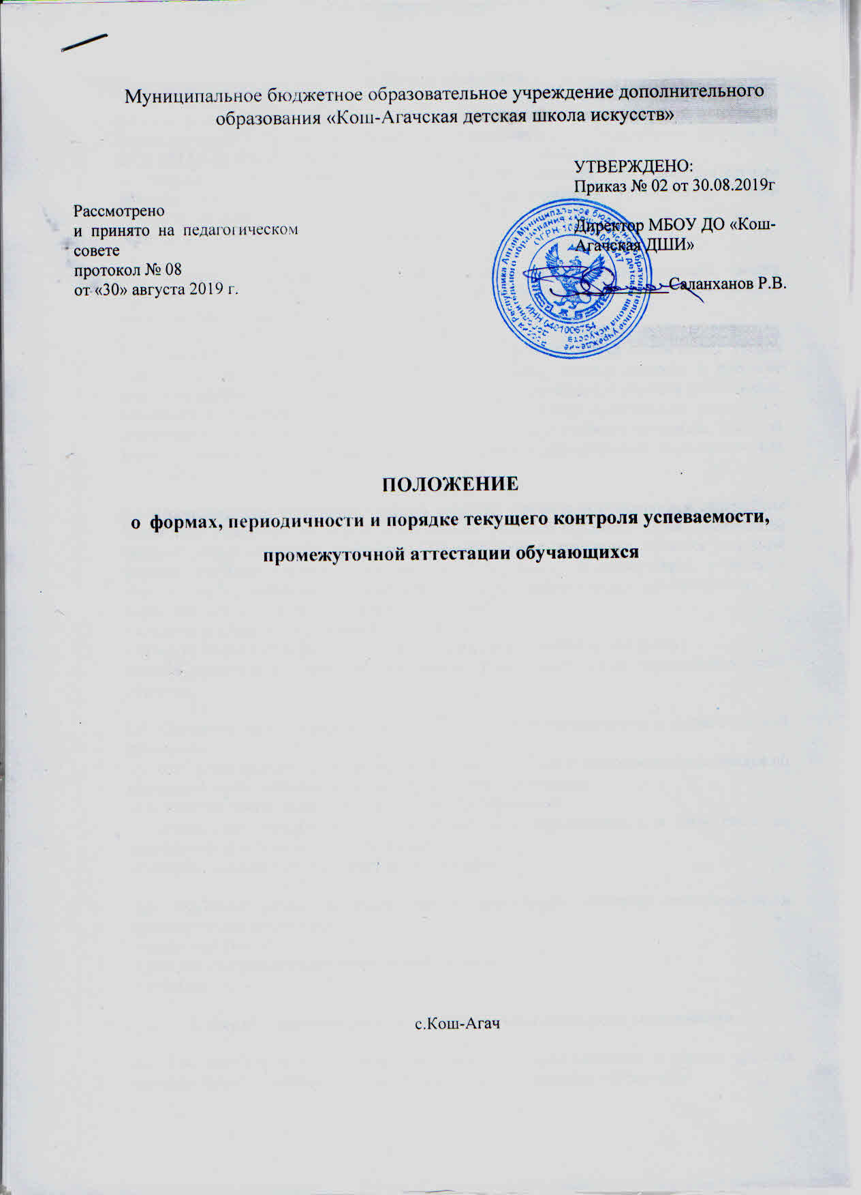

**1. Общие положения.**

1.1. Настоящее Положение о текущем контроле знаний и промежуточной аттестации (далее по тексту – Положение) разработано в соответствии с Федеральным законом от 29.12.2012 г. № 273-ФЗ «Об образовании в Российской Федерации»;

- порядком организации образовательной деятельности по дополнительным общеобразовательным программам», утвержденным Приказом Минобрнауки России 29.08.2013 № 1008;

- Уставом МБОУ ДО «Кош-Агачская ДШИ».

1.2. Настоящее Положение является локальным актом муниципального бюджн образовательного учреждения дополнительного образования «Кош-Агачская детская школа искусств» (далее по тексту – Учреждение).

1.3. Текущий контроль успеваемости - систематическая проверка соответствия уровня знаний обучающихся требованиям учебной программы непосредственно в процессе обучения предмету. Текущий контроль направлен на поддержание учебной дисциплины, выявление отношения учащегося к изучаемому предмету, организацию регулярных домашних занятий, повышение уровня освоения текущего учебного материала. Текущий контроль имеет воспитательные цели и учитывает индивидуальные психологические особенности обучающихся.

1.4. Промежуточная аттестация - оценка качества усвоения обучающимися содержания какой-либо отдельной части или всего объема учебного предмета, курса, дисциплины (модуля) образовательной программы. Промежуточная аттестация является основной формой контроля учебной деятельности обучающихся. Промежуточная аттестация обеспечивает оперативное управление учебной деятельностью обучающегося, ее корректировку и проводится с целью определения:

- качества реализации образовательного процесса;

- качества теоретической и практической подготовки по учебному предмету;

-уровня умений и навыков, сформированных у обучающегося на определенном этапе обучения.

1.5. Основные задачи проведения текущего контроля успеваемости и промежуточной аттестации:

- установление фактического уровня теоретических знаний и понимания обучающихся по предметам учебного плана, их практических умений и навыков;

- соотнесение этого уровня с программными требованиями;

− определение перспектив дальнейшей работы с обучающимися, в том− числе по ликвидации выявленных пробелов в знаниях;

- контроль выполнения образовательных программ.

1.5. Основные принципы проведения и организации контроля успеваемости и промежуточной аттестации:

• систематичность;

• учёт индивидуальных особенностей обучаемого;

• открытость.

**2. Формы, периодичность и порядок текущего контроля успеваемости**

2.1. Текущий контроль осуществляется регулярно преподавателем в рамках урочной системы. При оценивании учебной деятельности обучающихся учитывается:

-отношение ученика к занятиям, его старания и прилежность;

-качество выполнения предложенных заданий;

-инициативность и проявление самостоятельности, как на уроке, так и во время домашней работы;

-темпы продвижения.

2.2. Формы текущего контроля ведущие преподаватели определяют самостоятельно, исходя из вида, содержания, структуры, логики построения урока с учетом контингента обучающихся, содержания учебного материала.

2.3. Форма и содержание контроля должны соответствовать учебной программе.

2.4. Преподаватель, проверяя и оценивая работы, устные ответы обучающихся, достигнутые ими навыки и умения, выставляет отметку в журнал и дневник обучающегося.

**3. Формы, периодичность и порядок промежуточной аттестации**

3.1. Учреждение самостоятельно в выборе системы оценок, формы, порядка и периодичности промежуточной аттестации обучающихся, при этом формы и периодичность промежуточной аттестации определяются учебным планом по каждой из реализуемых образовательных программ.

3.2. При выборе формы и периодичности аттестационных мероприятия по предмету учреждение руководствуется:

- значимостью учебного предмета в образовательном процессе;

- завершенностью изучения учебного предмета;

- завершенностью значимого раздела в учебном предмете;

- спецификой учебного предмета;

- необходимостью контроля качества освоения какого-либо раздела учебного материала учебного предмета (например, – проведение технического зачета).

3.3. Основными формами промежуточной аттестации в Учреждении являются:

-переводной экзамен,

-академический концерт,

-зачет,

-контрольное прослушивание,

-контрольный урок.

3.4. Контрольные уроки, прослушивания, зачеты, академические концерты в рамках промежуточной аттестации проводятся в конце учебных полугодий в счет аудиторного времени, предусмотренного на учебный предмет. Экзамены проводятся за пределами аудиторных учебных занятий, т.е. по окончании проведения учебных занятий в учебном году.

3.5. С целью подготовки обучающихся к контрольным урокам, зачетам, экзаменам, а также творческим конкурсам проводятся консультации. Консультации могут проводиться рассредоточено или в счет резерва учебного времени Учреждения в объеме, установленном федеральными государственными требованиями к минимуму содержания, структуре и условиям реализации предпрофессиональных программ (далее по тексту – ФГТ).

3.6. В процессе промежуточной аттестации в учебном году количество аттестационных мероприятий для обучающихся не должно превышать десяти (4 экзамена, 6 зачётов).

3.7. Содержание промежуточной аттестации и критерии оценок разрабатываются Учреждением самостоятельно на основании ФГТ и общеобразовательных дополнительных общеразвивающих программ в области искусств.

3.8. Для аттестации обучающихся Учреждение разрабатывает фонды оценочных средств, включающие типовые задания, контрольные работы, тесты и методы контроля, позволяющие оценить приобретенные обучающимися знания, умения и навыки. Фонды оценочных средств утверждаются методическим советом Учреждения.

3.9. Для проведения промежуточной аттестации создаются комиссии. Состав комиссии утверждается приказом директора.

3.10. При проведении контрольного урока комиссия не создаётся.

3.11. Обучающимся может быть предоставлено право досрочной сдачи любой из форм промежуточной аттестации при наличии заявления от родителей (законных представителей).Программа должна исполняться полностью.

3.12. Обучающийся может быть освобождён от сдачи академического концерта (зачёта) и аттестован на основании текущих оценок при наличии звания Дипломанта, Лауреата конкурса, полученного в текущем учебном году. При этом объём исполненной на конкурсе программы должен соответствовать требованиям академического концерта (зачёта) по предмету.

3.13.Обучающийся, отсутствовавший в период проведения промежуточной аттестации по уважительным причинам (болезнь, санаторное лечение и т.д.), может быть аттестован на основании текущих оценок, либо имеет право завершить аттестацию в дополнительные сроки, установленные Учреждением.

3.14. Преподаватели должны донести сведения о результатах промежуточной аттестации до родителей (законных представителей) обучающихся.

**4. Подготовка и проведение зачета, академического концерта, контрольного прослушивания и контрольного урока по учебным предметам**

4.1. Зачет представляет собой проверочное испытание, выявляющее уровень освоения обучающимися определенного вида умений и технических навыков за определённый период обучения. Предполагают обязательное методическое обсуждение, носящее рекомендательный аналитический характер.

4.2. Академический концерт предполагает публичное исполнение учебной программы в присутствии комиссии и носит открытый характер (с присутствием родителей, учащихся и других слушателей/зрителей). Академический концерт является одной из форм контроля выполнения обучающимися учебной программы по основной инструментальной дисциплине.

4.3. Контрольные прослушивания направлены на выявление знаний, умений и навыков учащихся по определённым видам работы, не требующим публичного исполнения и концертной готовности. Контрольные прослушивания экзаменационных программ проводятся в выпускном классе. Предполагают поэтапный показ обучающимися работы над экзаменационной программой с целью проверки степени готовности к итоговой аттестации. Контрольные прослушивания сдают учащиеся, которые готовятся к участию в конкурсах городского, краевого, регионального, всероссийского и международного уровня. Контрольные прослушивания проводятся в присутствии комиссии, могут включать в себя элементы беседы с обучающимися и обязательное методическое обсуждение рекомендательного характера с применением систем оценок по выбору.

4.4. Контрольные уроки направлены на выявление знаний, умений и навыков обучающихся по теоретическим предметам и/или определённым видам работы.

4.5. При проведении недифференцированного зачета качество подготовки обучающегося фиксируется в зачетных ведомостях словом «зачет», «незачёт». При проведении дифференцированного зачета, академического концерта, контрольного прослушивания и контрольного урока качество подготовки обучающегося оценивается по пятибалльной шкале.

**5. Подготовка и проведение экзамена по учебному предмету**

5.1. С целью проверки уровня знаний, умений и навыков, приобретённых обучающимися за годовой период обучения предмету проводятся переводные экзамены по специальности и по сольфеджио.

5.2. Экзамены проводятся в период промежуточной (экзаменационной) аттестации, время проведения которой устанавливается графиком учебного процесса. На каждую промежуточную (экзаменационную) аттестацию составляется расписание экзаменов, которое доводится до сведения обучающихся и педагогических работников. В один день для обучающегося может быть запланирован только один экзамен. Интервал между экзаменами для обучающегося должен быть не менее двух календарных дней.

5.3. Экзаменационные материалы и/или репертуарный перечень составляются на основе программы учебного предмета и охватывают ее наиболее актуальные разделы, темы, те или иные требования к уровню навыков и умений обучающегося. Содержание экзаменационных материалов и/или репертуарные перечни разрабатываются преподавателем соответствующего учебного предмета, обсуждаются и утверждаются на заседаниях методического совета не позднее, чем за месяц до начала проведения промежуточной (экзаменационной) аттестации.

5.4. Экзамен проводится в присутствии аттестационной комиссии, утвержденной приказом директора. Порядок организации работы аттестационной комиссии определяется соответствующим Положением.

5.5. На выполнение задания по билету обучающимся отводится заранее запланированный объем времени (по теоретическим учебным предметам – не более одного академического часа).

5.6. Качество подготовки обучающегося оценивается на экзамене по 5- балльной шкале: 5 (отлично), 4 (хорошо), 3 (удовлетворительно), 2 (неудовлетворительно), в соответствии с критериями оценки, приведёнными в «Положении об оценке знаний и умений».

5.7. Оценка, полученная на экзамене, заносится в экзаменационную ведомость (в том числе и неудовлетворительная), в индивидуальный план и дневник обучающегося.

**6. Условия пересдачи и повторной сдачи экзамена**

6.1. Если обучающийся получил неудовлетворительную оценку на переводном экзамене, то он имеет право пересдать экзамен в течение периода промежуточной аттестации.

6.2. Обучающийся, получивший неудовлетворительную оценку при пересдаче в период промежуточной аттестации считается учащимся, имеющим академическую задолженность и переводится в следующий класс условно. Обучающийся обязан ликвидировать задолженности в установленном порядке.

**7. Условия аттестации и оценка результатов текущего контроля и промежуточной аттестации**

7.1. В Учреждении применяется 5-балльная система оценивания и оценочное словесное суждение преподавателя.

Обучающимся 1 - 7(8) классов выставляются текущие, четвертные (полугодовые), годовые отметки, обучающимся выпускных классов кроме этого – итоговые отметки и оценки за выпускные экзамены.

Обучающимся подготовительного класса отметки в баллах не выставляются.

Успешность освоения программы характеризуется только словесными оценочными суждениями.

7.2. Оценки выставляются в соответствии с Положением об оценке знаний и умений обучающихся. Основные требования к оцениванию:

- объективность;

- мотивированность;

- личностный подход - сравнение сегодняшних достижений ученика сего вчерашними успехами;

- оценка должна способствовать формированию у школьников умений оценивать свои результаты, сравнивать их с эталонными, видеть ошибки;

- отметка должна отражать фактическую подготовку ученика по всем показателям к моменту ее выставления, а не выводиться как среднее арифметическое предыдущих.

7.3. Четвертная оценка выставляется по результатам оценок текущего контроля и промежуточной аттестации.

7.4. Полугодовые отметки выставляются по результатам текущего контроля успеваемости обучающихся в течение полугодия (среднеарифметический балл) с учётом результатов аттестационных мероприятий.

7.5. Годовая оценка выставляется по результатам четвертных (полугодовых) оценок и оценки за переводной экзамен.

7.6. Учащийся может быть аттестован по предмету только в том случае, если:

7.6.1. Им усвоены ключевые вопросы изучаемых тем, сданы контрольные работы, зачеты по всем темам аттестационного периода (четверть, полугодие);

7.6.2. Ученик посетил не менее 50% учебных занятий;

7.6.3. Количество отметок соответствует следующим нормам:

|  |  |  |
| --- | --- | --- |
| Рассчитанном на | Минимальное количество отметок за четверть | Минимальное количество отметок за полугодие |
| 1 час в неделю | 3 | 6 |
| 2 часа в неделю | 5 | 10 |
| 3 часа в неделю и более | 7 | 14 |

7.7. Ученик, пропустивший более 50% уроков по предмету и не имеющий необходимого количества отметок, не может быть аттестован за учебный период (четверть, полугодие, год).

7.8. При не аттестации или неудовлетворительной отметке за одну четверть (полугодие), обучающийся обязан выполнить все контрольные работы и задания в согласованные с преподавателем сроки. В противном случае он не может быть положительно аттестован по итогам учебного года и может быть переведен в следующий класс только условно, как имеющий академическую задолженность.

**8. Порядок ликвидации академической задолженности**

8.1. Обучающиеся обязаны ликвидировать академическую задолженность.

8.2. Учреждение, родители (законные представители) несовершеннолетнего обучающегося, обязаны создать условия обучающемуся для ликвидации академической задолженности и обеспечить контроль за своевременностью ее ликвидации.

8.3. В летний каникулярный период обучающийся выполняет работу в объеме задания, по которому он получил неудовлетворительную оценку. Проверка и оценка задания осуществляется в течение сентября.

8.4. Решением Педагогического совета Учреждения назначается дата проведения процедуры ликвидации академической задолженности и создаётся аттестационная комиссия в составе представителя администрации Учреждения, ведущего преподавателя и преподавателя-предметника. О ликвидации задолженности составляется протокол, в который вносятся оценки за конкретно сданные темы.

8.5. Обучающиеся, не ликвидировавшие академическую задолженность в установленные сроки, по решению педагогического совета и с согласия родителей (законных представителей обучающегося) могут:

- продолжить обучение по другой образовательной программе, которая реализуется в Учреждении;

- пройти повторный курс обучения в соответствующем классе;

- перейти на обучение по индивидуальному учебному плану.

На основании решения Педагогического совета администрацией Учреждения издаётся соответствующий приказ.

8.6. Экзаменационные материалы и (или) репертуарный перечень составляются на основе программы учебного предмета и охватывают её наиболее актуальные разделы, темы, или те или иные требования к уровню навыков и умений обучающихся. Содержание экзаменационных материалов и (или) репертуарные перечни разрабатываются преподавателями соответствующего учебного предмета, обсуждаются на заседаниях методических отделов (отделений) и (или) методического совета и утверждаются заместителем директора по учебно-воспитательной работе не позднее, чем за месяц до начала проведения промежуточной (экзаменационной) аттестации.

8.7. При проведении экзамена качество подготовки обучающегося оценивается по пятибалльной шкале: 5 (отлично), 4 (хорошо), 3 (удовлетворительно), 2 (неудовлетворительно). Оценка, полученная на экзамене, заносится в экзаменационную ведомость (в том числе и неудовлетворительная). По завершении всех экзаменов допускается пересдача экзамена, по которому обучающийся получил неудовлетворительную оценку.